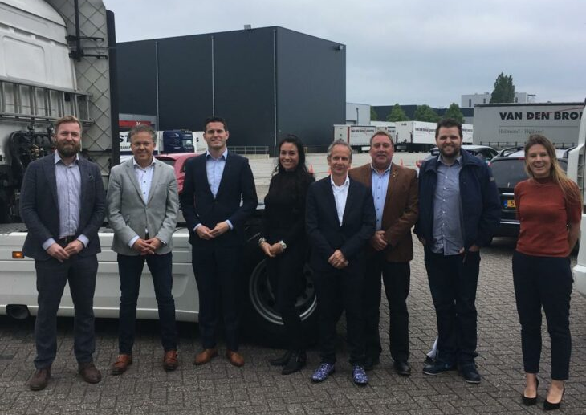

Enige Brabantse Euro Kandidaat bezoekt Transportsector Helmond
- Door: albert van Dam
CDA kandidaat Europarlementariër Tom Berendsen en een delegatie van CDA Helmond brachten een bezoek aan een van de beste bedrijven van Brabant en Helmond, Van den Broek Logistics (www.broeklogistics.nl).
Transport en Logistiek Nederland (TNL)
Na ontvangst door mede-directeur Karel van Rooij kreeg men een presentatie van Ed Meerendonk en Willemijn Westerlaken van Transport en Logistiek Nederland (TLN.nl) over actuele thema’s binnen de transportsector in de regio zoals: arbeidsmarkt, bereikbaarheid, duurzame mobiliteit en innovatie, ruimte voor logistieke bedrijvigheid. Men ging dieper in op het tekort aan beveiligde parkeerplaatsen in Nederland voor vrachtwagens die ook nog voldoende faciliteiten hebben voor de verplichte rustpauze. Mooi voorbeeld waar het wel goed geregeld is, is NOBIS Asten. Echter in Nederland zijn 75% van de parkeerplaatsen nog steeds onbeveiligd.
Van den Broek Logistics
Van den Broek Logistics BV Helmond is met name gespecialiseerd in de 24-uurs distributie van pallets en complete vrachten en verzorgt wekelijks meerdere (geconditioneerde) transporten naar alle landen binnen Europa, waarbij de transportafdeling van Van den Broek onder meer gespecialiseerd is in het vervoer binnen de Benelux en naar Frankrijk en Duitsland. Karel van Rooij gaf aan dat hun transportbedrijf vooraan staat op het gebied van slimme mobiliteit en samenwerkt met de gemeente Helmond en de Automotive Campus. Karel gaf enkele voorbeelden van Innovatie en toepassingen Smart Logistics in de praktijk. Zoals het bandenspanningsysteem in de wegen waarmee klapbanden kunnen worden voorkomen en brandstof wordt bespaard. Maar ook slimme stoplichten die voorrang geven aan hulpdiensten.
Hij gaf wel aan dat Helmond het met Smart Mobility alleen niet gaat redden, indien men een beter vestigingsklimaat voor bedrijven wil realiseren. Want Helmond is nu slecht bereikbaar. Dit betekent geen groei en zelfs leegloop, omdat bedrijven naar andere geschikte locaties gaan verplaatsen die wel goed bereikbaar zijn.
Voorbeeld: Veghel, nu onderdeel van Meijerijstad
Veghel heeft goede wegverbindingen via een aansluiting op de A50 en via de N279, die tot Den Bosch in een 2×2 variant uitgevoerd is. Daarnaast wordt optimaal gebruik gemaakt van de Zuid-Willemsvaart, die bij Den Bosch omgeleid is en tevens verbreed en uitgediept is. Mede hierdoor groeit Veghel Helmond voorbij, b.v. in de foodsector en logistiek.
Verbreding N279 cruciaal
Daarom is de 2×2 versie van de N279 cruciaal voor Helmond. Tegenargumenten zoals geluidsoverlast en milieu zijn over 10 jaar achterhaald door stillere voertuigen op duurzame energie. Ook op de N279 zal tol voor vrachtvervoer worden geheven en is dus geen alternatief als sluiproute voor dit verkeer. Zeker als de A67 zal worden verbreed.
International Transport Systems (ITS Europe)
Gert Blom (projecteider ITS Europe) gaf aan dat Helmond de automotive hotspot van Nederland is en mede daarom wereldwijd de naam Helmond op gebied van automotive een begrip is. Samen met o.a. Krakau, Straatsburg en Barcelona is Helmond voorloper op het gebied van automotive. Mede daarom zal het ITS Europe Congres van 3-6 juni worden gehouden in Helmond en Eindhoven. Het is het grootste evenement voor slimme mobiliteit en digitalisering van transport. Op 2 juni is de opening door de burgemeester van Helmond Elly Blanksma. Zie voor meer info om hierbij aanwezig te zijn 2019.itsineurope.com .
Showcase smart logistics
Als afsluiting ging men een klein rondje Helmond rijden met de trucks van Van den Broek. Driekwart van hun trucks zijn uitgerust met software die communiceert met de verkeerslichten, die op diverse trajecten in Helmond op groen springen als de vrachtwagen nadert. De techniek, GreenFlow For Trucks, is zo aangepast dat het systeem ook voor vrachtwagens in een colonne toepasbaar is. Dit wordt ‘platooning’ genoemd.
Een directe lijn van Helmond naar Brussel
Tom Berendsen (35) staat op de 3e plaats van de CDA-lijst voor de verkiezingen van 23 mei. CDA fractievoorzitter Jan Roefs vindt het belangrijk om een directe lijn met Brussel te hebben: “Brussel lijkt soms ver weg, maar belangrijke dossiers voor onze gemeente zoals de Automotive Campus, economie, banen en innovatie liggen ook in Brussel op tafel. Tom Berendsen is de enige Brabander, die een serieuze kans maakt op een invloedrijke positie in het Europees Parlement.
Brussel moet o.a. voor ons aan de slag om:
– Te investeren in innovatie, opleiding en in ervaren werknemers: banen voor de toekomst.
– De veiligheid te vergroten door het tegengaan van grensoverschrijdende (drugs-) criminaliteit.
– De eigenheid en identiteit van regio’s te beschermen door bijvoorbeeld investeringen in cultureel erfgoed en ruimte te geven voor lokale invulling van beleid.
– De bereikbaarheid te vergroten en te zorgen voor schoon en veilig vervoer, juist in grensregio’s.
Kortom: een directe lijn tussen Helmond en Brussel is van groot belang.

